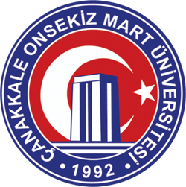 | Çanakkale Onsekiz Mart Üniversitesi  Kariyer ve Mezun İlişkileri Koordinatörlüğü  İç Kontrol Standartları Eylem Planı  İş Akış Şemaları | Doküman Kodu | : IAKS01
 |  | Yayın Tarihi | : 13.05.2024
 |  | Revizyon Tarihi | : 13.05.2024
 |  | Revizyon No | : v2.0
 |  | Sayfa Sayısı | : 1
 |  | Doküman Güncelliğinden Sorumlu Personel | : Koordinatör

Mezun İletişim Sisteminin (MİS) Yönetilmesi | Sorumlu Kişi | İlgili Dokümanlar
Günlük olarak MİS sisteminin açılması ve iletilerin kontrol edilmesi  Günlük iletilerin kabulü ve geri dönüş sağlanması  Kariyer ve Mezun İlişkileri Koordinatörlüğü etkinliklerinin düzenli MİS entegrasyonunun sağlanması  Birimlerin Mezun etkinlik ve duyurularının kontrollerinin yapılması onaylanması  MİS hesabının gelişiminin aylık olarak takibi ve raporlanması  MİS hesap gelişim raporları ve hedeflerinin kontrolü  Sorumlu Birim/Personel: Koordinatör  ONAYLAN  Koordinatör | Memur  Şube Müdürü  Koordinatör | Aylık Araştırma Raporu  Haftalık Paylaşım Cetveli  Sosyal Medya Paylaşım Raporu

